### 海外出張旅費精算

|  |  |  |  |  |  |
| --- | --- | --- | --- | --- | --- |
| 機能 | 般 | シ | 設 | 経 | W |
| (1)海外出張旅費精算（仮払精算）の起票 | ○ | × | × | × | × |
| (2)海外出張旅費精算（仮払精算）のワークフロー | ○ | × | × | × | ○ |
| (3)海外出張旅費精算（仮払精算）の参照 | ○ | ○ | ○ | ○ | ○ |
| (4)海外出張旅費精算（仮払精算）代理起票 | ○ | × | × | × | × |

(1)海外出張旅費精算（仮払精算）の起票

各種伝票で共通的な入力方法については「2.1.2.1 起票」を参照し、

当項では伝票個別の申請内容の入力方法について記載します。

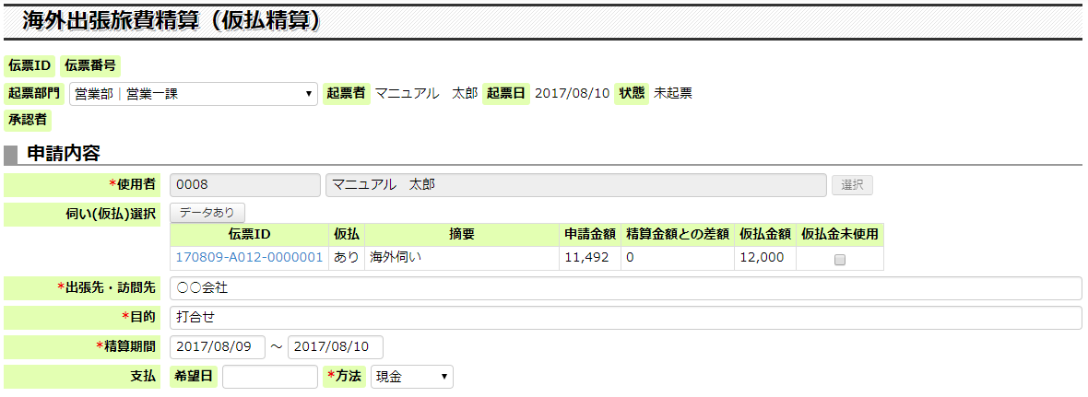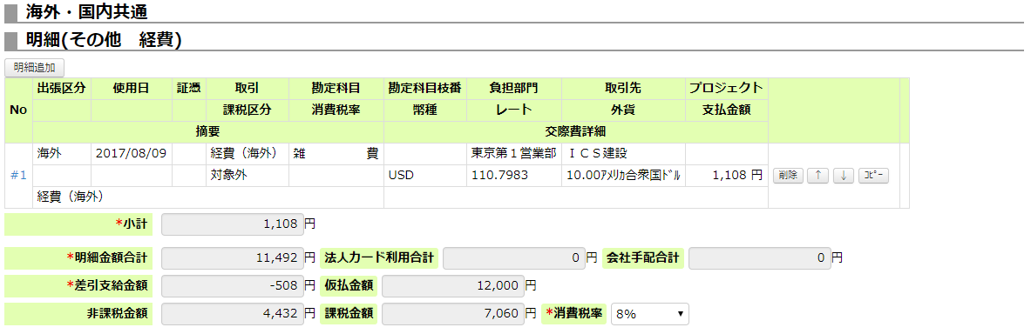

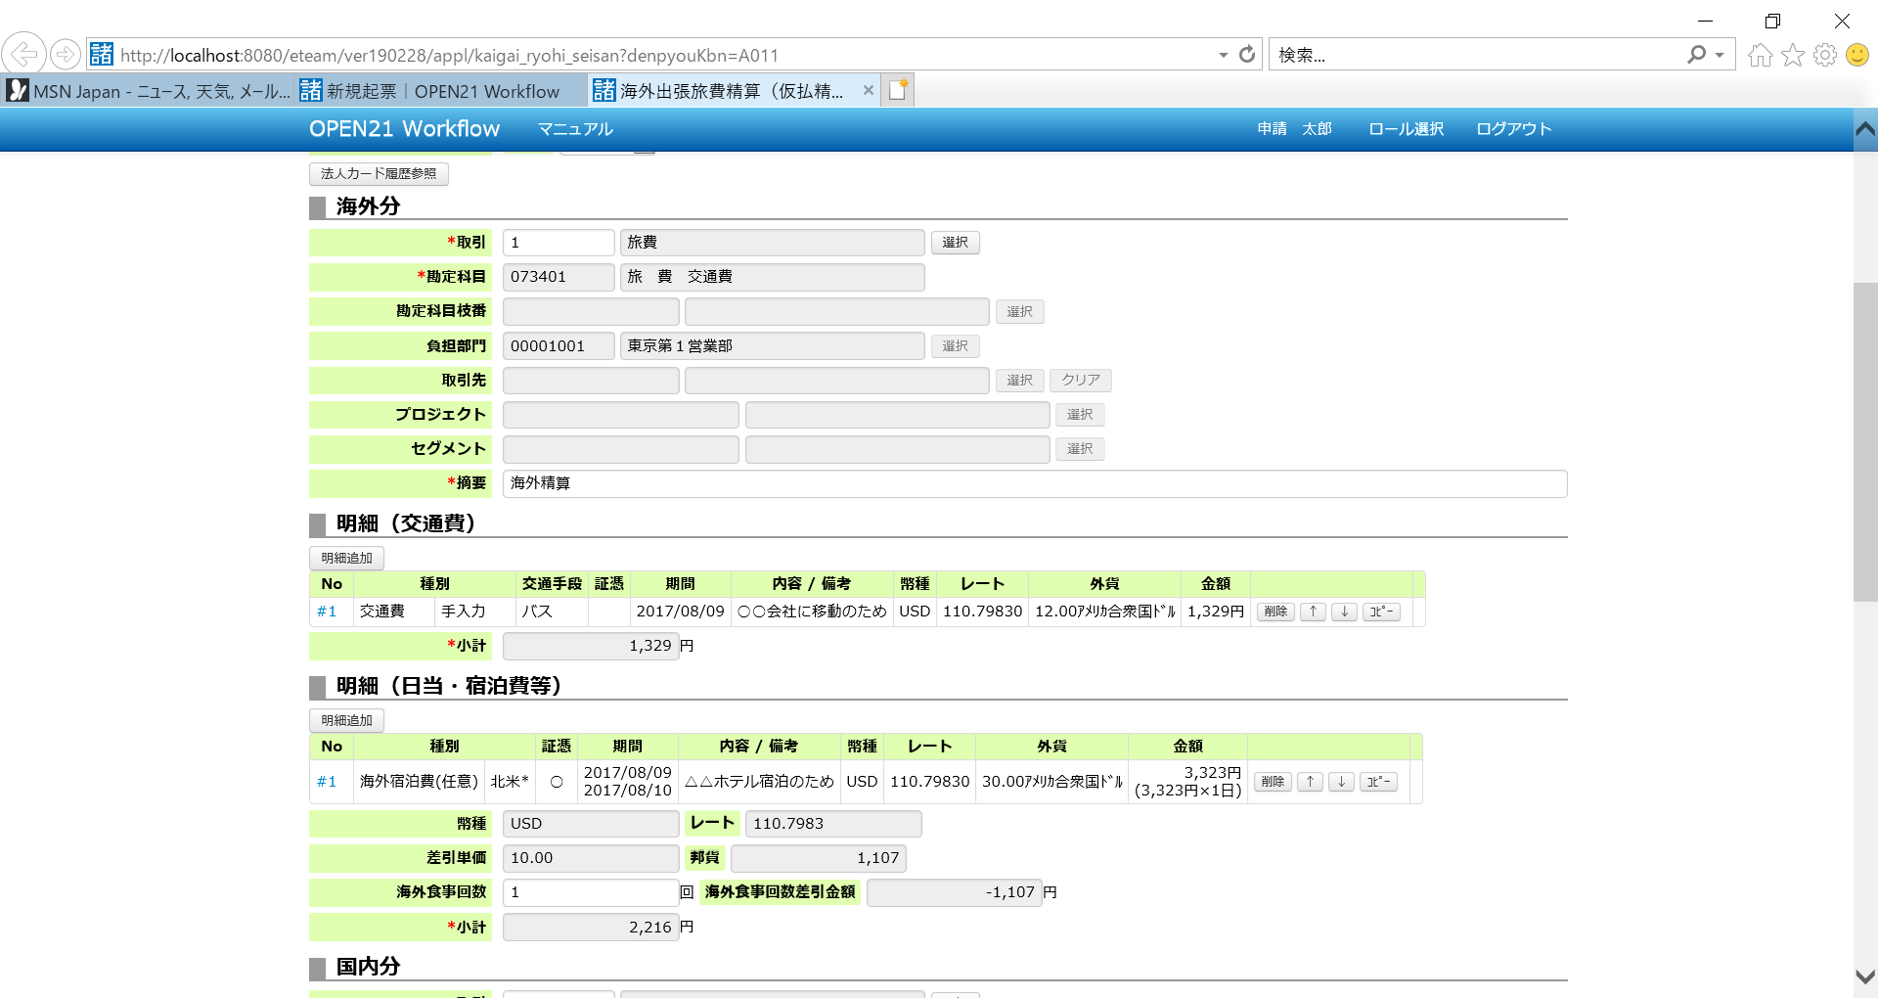

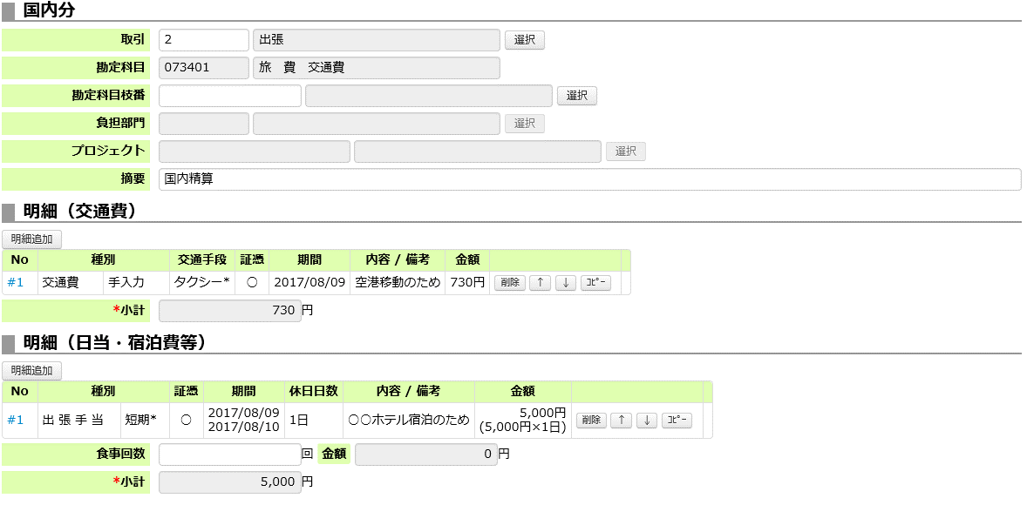



取引の選択を行うことで勘定科目枝番や負担部門の選択が可能になります。

主な項目の説明は以下の通りです。

|  |  |
| --- | --- |
| 項目名 | 説明 |
| 使用者 | 起票者が自動入力されます。 |
| 仮払選択 | 未精算の経費伺い申請（仮払申請）がある場合、「データあり」ボタンが表示されます。    ボタンを押して、対応する経費伺い申請（仮払申請）を選択すると、  海外出張旅費精算と海外出張伺い申請（仮払申請）が関連付けられます。 |
| 出張先 目的 精算期間 | 出張先、目的、精算期間を入力してください。  仮払選択をしている場合、海外出張伺い申請（仮払申請）の内容が自動入力されますが、  任意で変更可能です。 |
| 取引 | 経費の使用用途たる取引を選択してください。 |
| 勘定科目 | 選択した取引に紐付く勘定科目が自動入力されます。 |
| 勘定科目枝番 | 取引・画面項目設定によって、任意入力/自動入力(変更不可)/ブランク(入力不可)/非表示に分かれます。 |
| 負担部門 | 取引・画面項目設定によって、任意入力/自動入力(変更不可)/ブランク(入力不可)/非表示に分かれます。 |
| プロジェクト | 取引・画面項目設定によって、任意入力/自動入力(変更不可)/非表示に分かれます。 |
| 摘要 | 取引に対するデフォルト摘要文言が自動入力されますが、任意で変更可能です。 |
| 明細金額合計 | 明細の金額から自動計算されます。 |
| 差引支給金額 | 精算金額から仮払金額を差し引いたものです。 |
| 消費税率 | 基本的には変更不要です。起票時点での有効な消費税率が初期表示されています。 |

明細の追加・変更

交通費の明細追加

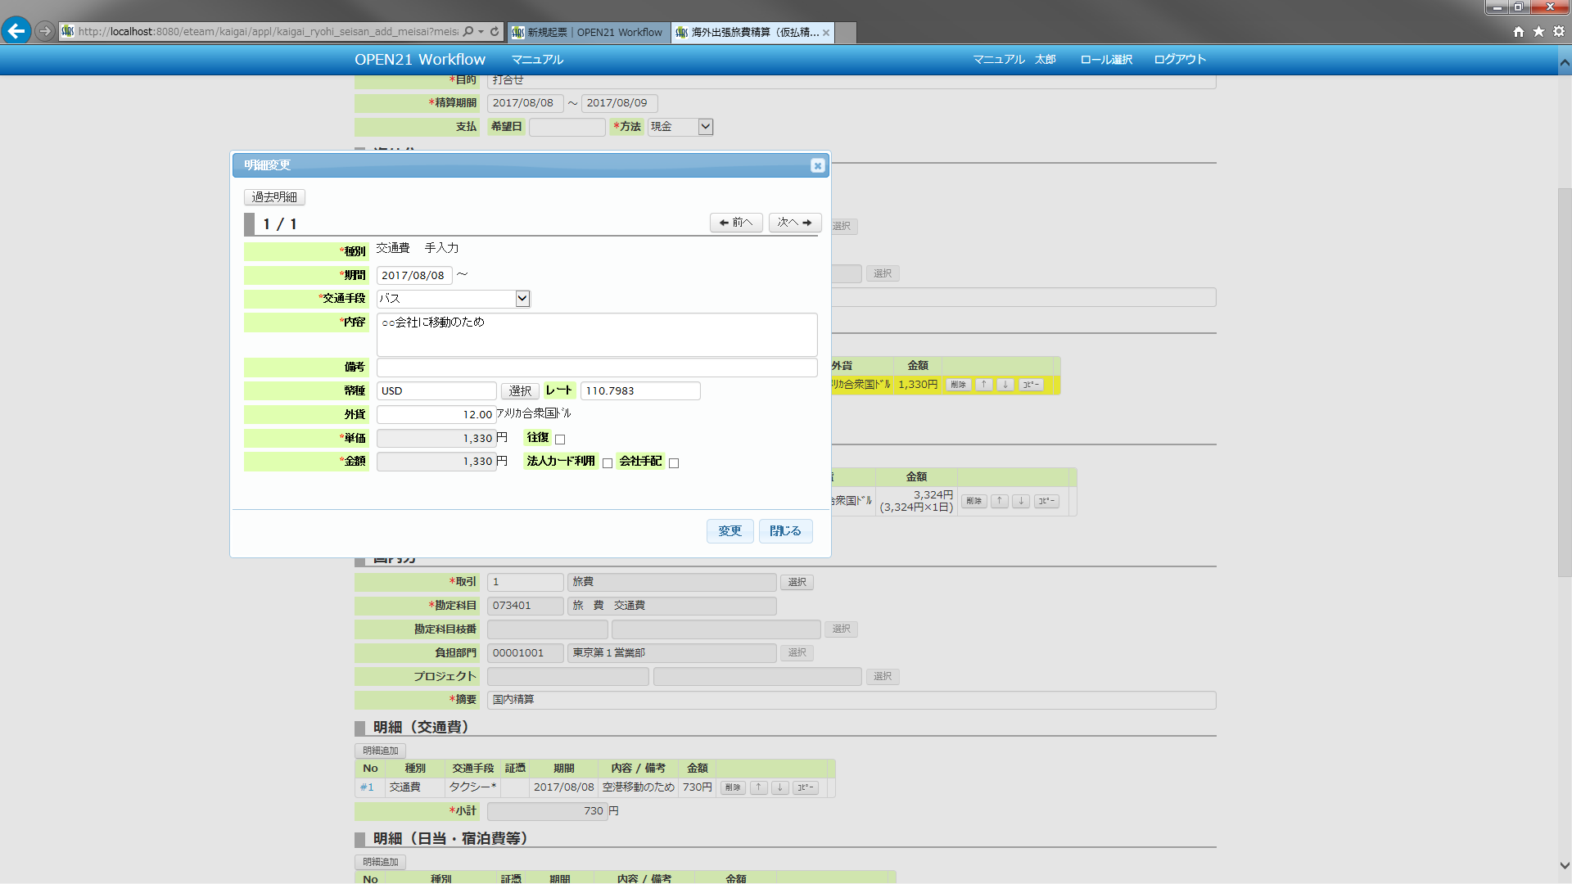

日当・宿泊料他の明細追加

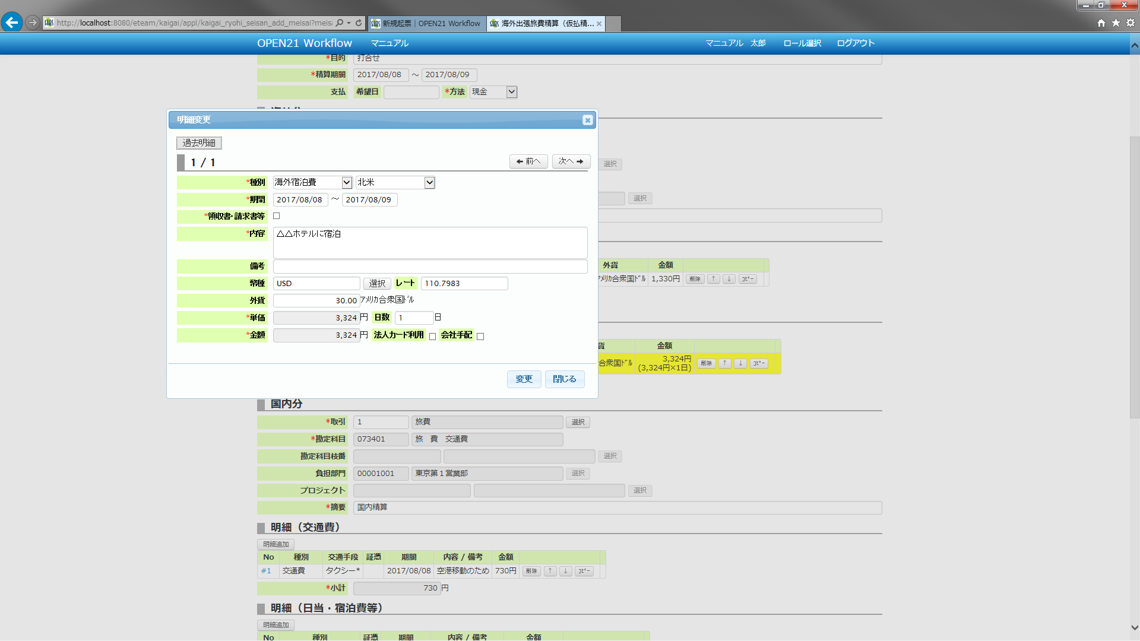

それぞれ内容を入力してください。  
「過去明細」ボタンはダイアログが表示され、ダイアログで選択した内容が反映されます。

幣種・レート・外貨項目は海外分の小画面のみ表示されます。

その他　経費の明細追加

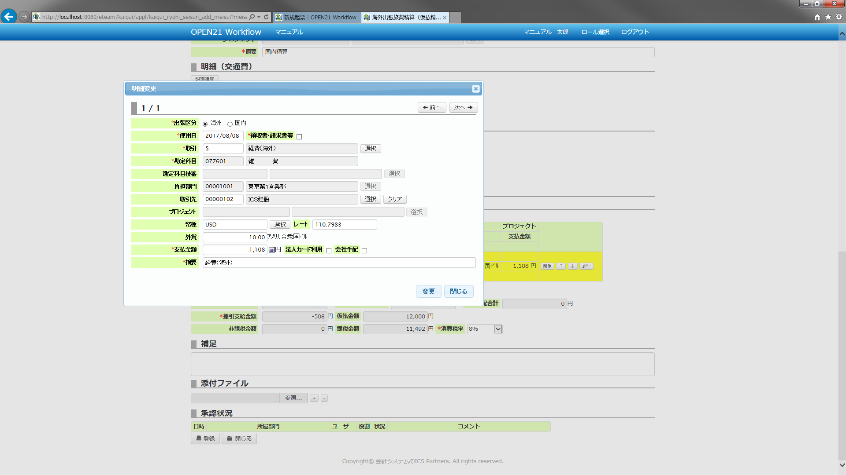

取引の選択を行うことで勘定科目枝番や負担部門の選択が可能になります。

幣種・レート・外貨項目は海外を選択したときのみ表示されます。

(2)海外出張旅費精算(仮払精算)のワークフロー

「2.1.2 申請者の操作」～「2.1.3 承認者の操作」を参照してください。

(3)海外出張旅費精算(仮払精算)の参照

伝票一覧から伝票を開いて参照してください。

(4)海外出張旅費精算(仮払精算)代理起票

「3.1.4 ユーザーの管理」で代理起票可能にチェックすると、起票することが出来ます。

使用者を指定して申請を作成してください。

備考(1)仮払金未使用について

仮払申請を行うが仮払金を使用しなかった場合、

仮払選択でその仮払申請を選択後、一覧にある仮払金未使用にチェックを行ってください。

「2.2.4 国内出張旅費精算」と同様。

備考(2)法人カード使用について

明細で「法人カード利用」にチェックをつけると、申請画面の明細の横に「C」が追加されます。

「2.2.2 経費立替精算」と同様。

備考(3)会社手配について

明細で「会社手配」にチェックをつけると、申請画面の明細の横に「K」が追加されます。

「2.2.2 経費立替精算」と同様。

備考(4)ICカード利用履歴の取込

ICカード利用を有効にしている場合、ICカード(Suica等)の履歴から交通費明細を入力することができます。

「2.2.4 国内出張旅費精算」と同様。

※国内分の交通費のみ

備考(5)法人カード利用履歴の取込

法人カード利用を有効にしている場合で、該当ユーザーの法人カード利用を可能にしている場合、

法人カードの利用履歴から明細を入力することができます。

「2.2.2 経費立替精算」と同様。

備考(6)出張中止について

出張伺いのみの申請で出張が中止となった場合、

仮払選択でその仮払申請を選択後、一覧にある出張中止にチェックを行ってください。

